PHẦN I. ĐẶT VẤN ĐỀ
Bác Hồ vị lãnh tụ kính yêu của chúng ta đã nói:
“ Trẻ em như búp trên cành
Biết ăn, biết ngủ biết học hành là ngoan”
Câu nói của Bác đã để lại cho chúng ta những người giáo viên nói chung và đặc biệt là những người giáo viên mầm non nói riêng luôn phải trăn trở và suy nghĩ cần phải làm gì để góp phần đào tạo, giáo dục con người, đào tạo một thế hệ mới, một mầm non tương lai của đất nước.
Trước sự phát triển mạnh mẽ không ngừng của nền kinh tế hiện nay, các bậc phụ huynh có rất ít thời gian để quan tâm đến con cái, chính vì thế mà trẻ hay thu mình và rất ít khi giao tiếp với thế giới bên ngoài. Điều này ảnh hưởng rất mạnh mẽ đến sự phát triển nhận thức, tình cảm của trẻ, đặc biệt là hầu hết trẻ không có vốn kỹ năng sống. Vì vậy, việc rèn kỹ năng sống cho trẻ là điều rất cần thiết giúp trẻ khám phá thế giới một cách có định hướng, trẻ biết quý trọng bản thân, nuôi dưỡng những giá trị sống nền tảng và hình thành những kỹ năng sống tích cực giúp trẻ cân bằng cuộc sống. Từ đó xây dựng cho trẻ những kỹ năng sống hòa nhập với thế giới xung quanh. Ở mỗi lứa tuổi trẻ cần có những sự tác động khác nhau đến kỹ năng sống của trẻ.
Kỹ năng sống của trẻ bao gồm rất nhiều kỹ năng: Kỹ năng giao tiếp ứng xử, kỹ năng vệ sinh, kỹ năng thích nghi với môi trường sống, kỹ năng hợp tác chia sẻ.
Dạy kỹ năng sống cho trẻ là truyền cho trẻ những kinh nghiệm sống của người lớn, giúp trẻ có những kỹ năng thích ứng với những khó khăn trong cuộc sống. Trẻ biết vận dụng những kiến thức của mình để giải quyết những khó khăn trong cuộc sống. Muốn vậy, người lớn phải tạo cho trẻ có môi trường để trải nghiệm, thực hành. Nhưng trên thực tế, trong xã hội hiện nay các gia đình thường chú trọng đến việc học kiến thức của trẻ mà không chú ý đến phát triển các kỹ năng cho trẻ. Luôn bao bọc, nuông chiều, làm hộ trẻ khiến trẻ ỷ lại, ích kỷ, không quan tâm đến người khác và các kỹ năng trong cuộc sống rất hạn chế nên khó khăn cho trẻ trong việc xử lý tình huống bất ngờ xảy ra.
Trong giai đoạn bùng phát trở lại của đại dịch COVID-19, trẻ em - do giãn cách xã hội nên không thể đến trường học, gặp gỡ bạn bè hoặc người thân hay tham gia các hoạt động thể thao ngoài trời. Đối với trẻ, việc tạm thời mất đi cơ hội quan sát và tiếp xúc với môi trường bên ngoài có thể là một thách thức lớn. Việc phải ở trong nhà lâu ngày có thể tạo cho trẻ cảm giác chán nản, căng thẳng, khó tập trung, lo âu… Do dịch bệnh COVID-19 diễn biến phức tạp nên các trường mầm non, mẫu giáo trên địa bàn vẫn chưa thể mở cửa đón học sinh trở lại trường.
Là giáo viên trực tiếp đứng lớp tôi luôn nhận thức được rằng ở lứa tuổi tôi đang giảng dạy lớp mẫu giáo nhỡ, giáo dục kỹ năng sống là giúp trẻ tự có kỹ năng để lựa chọn các biện pháp giải quyết khác nhau. Vì thế mà học phải luôn gần gũi với cuộc sống, nội dung phải xuất phát từ chính nhu cầu và kinh nghiệm của trẻ, trẻ cần có điều kiện để cọ sát, các ý kiến khác nhau, trao đổi, thực hành và áp dụng.
Qua một thời gian tìm tòi và nghiên cứu, nhận thức được ý nghĩa vai trò quan trọng của các kỹ năng sống đối với sự phát triển của trẻ. Chính vì vậy, tôi đã chọn đề tài: “Một số biện pháp dạy kỹ năng sống cho trẻ mẫu giáo nhỡ 4- 5 tuổi trong mùa dịch covid19”.
PHẦN II: GIẢI QUYẾT VẤN ĐỀ
1. Cơ sở lí luận:
Giáo dục kỹ năng sống là một phần quan trọng trong chương trình chăm sóc và giáo dục trẻ mầm non. Hiện nay, việc đưa giáo dục kỹ năng sống vào các trường học nhất là bậc học mầm non đã được thực hiện ở hầu hết các nước trên thế giới và ở mỗi nước đều có một phương thức giáo dục khác nhau.
Kỹ năng sống là gì? : Có nhiều quan điểm khác nhau về kỹ năng sống:
- Theo quan niệm của tổ chức văn hóa, khoa học giáo dục của Liên Hiệp Quốc (UNESCO): Kỹ năng sống là năng lực cá nhân để thực hiện đầy đủ các chức năng và tham gia vào cuộc sống hàng ngày.
- Theo quan niệm của tổ chức y tế thế giới (WHO): Kỹ năng sống là những kỹ năng mang tính tâm lý xã hội và kỹ năng về giao tiếp được vận dụng trong các tình huống hằng ngày để tương tác có hiệu quả với người khác và giải quyết có hiệu quả những vấn đề, những tình huống của cuộc sống hàng ngày.
Nói tóm lại, nói tới kỹ năng sống không đơn giản chỉ ở nhận thức mà cao hơn nữa con người còn biết tích cực vận dụng những kiến thức đã học vào xử lý các tình huống thực tiễn có hiệu quả, qua đó giúp con người sống vui vẻ, có ý nghĩa hơn.
Giáo dục kỹ năng sống theo tác giả Nguyễn Thanh Bình giáo dục KNS là giáo dục cách sống tích cực trong xã hội hiện đại, là xây dựng những hành vi lành mạnh và thay đổi những hành vi, thói quen tiêu cực trên cơ sở giúp người học có cả kiến thức, giá trị, thái độ và các kỹ năng thích hợp.
Giáo dục KNS có mục tiêu chính là làm thay đổi hành vi của người học từ thói quen thụ động, có thể gây rủi ro, mang lại hậu quả tiêu cực, chuyển thành những hành vi mang tính xây dựng, tích cực và có hiệu quả để nâng cao chất lượng cuộc sống của cá nhân và góp phần phát triển bền vững cho xã hội.
2. Cơ sở thực tiễn
Năm học 2021- 2022 tôi được nhà trường phân công dạy lớp nhỡ 4- 5 tuổi. Trong quá trình tổ chức các hoạt động, tôi đã gặp những thuận lợi và khó khăn sau:
a. Thuận lợi:
- Được sự quan tâm của các cấp lãnh đạo nhà trường được đầu tư đầy đủ cơ sở vật chất, trang thiết bị hiện đại phục vụ cho giảng dạy, chăm sóc trẻ.
- Bản thân tôi luôn trau dồi học hỏi kinh nghiệm thông qua các bạn đồng nghiệp, sách báo, phương tiện thông tin đại chúng.
- Bản thân tôi có nhiều năm kinh nghiệm dạy lớp mẫu giáo 4-5 tuổi, luôn có tinh thần trách nhiệm, yêu nghề, mến trẻ, luôn quan sát, nắm bắt được đặc điểm tâm sinh lý, thói quen của trẻ trong các buổi giao lưu kết nối qua zoom.
- Được phụ huynh ủng hộ luôn quan tâm tới các con và thường xuyên trao đổi thông tin với các cô giáo. Là một giáo viên ở trường đã lâu nhưng tôi vẫn không ngừng học hỏi những kinh nghiệm thực tế, nên vẫn không tránh khỏi những khó khăn trong công tác giảng dạy. Vì thế, bên cạnh việc học hỏi các kinh nghiệm của các chị em trong trường mà tôi còn tìm tòi những kinh nghiệm qua sách báo, qua Internet và không ngừng học hỏi những kinh nghiệm của các trường bạn để tự trau dồi kiến thức cho mình từ đó có những biện pháp giáo dục kỹ năng sống cho trẻ.
b. Khó khăn:
- Tình hình dịch covid đang diễn biến phức tạp trẻ chưa được đến trường học trực tiếp.
- Trong lớp còn có trẻ nhút nhát chưa tích cực tham gia hoạt động giao lưu kết nối với cô và các bạn trong lớp qua phần mềm zoom.
- Một số trẻ ngôn ngữ, vốn từ còn hạn chế, trẻ nói chưa đủ câu, nói còn ngọng, nói lắp, kỹ năng sống của trẻ còn nghèo nàn, trẻ chưa mạnh dạn, chưa biết cách xử lý một số tình huống.
- Hàng tuần cô giáo gửi video bài học nhưng có nhiều phụ huynh chưa có thời gian học cùng con. Vì vậy việc tiếp thu kiến thức của trẻ và trao đổi phối hợp chăm sóc giáo dục trẻ giữa giáo viên và phụ huynh còn khó khăn.
Trước những thuận lợi và khó khăn trên. Tôi đã xây dựng các tiêu chí đánh giá khả năng nhận thức của trẻ 4 – 5 tuổi đánh giá 32 trẻ đầu năm.
Bảng theo dõi
Mức độ nội dung khảo sát | Đạt |  | Chưa đạt
Mức độ nội dung khảo sát | Số lượng | Tỷ lệ | Số lượng | Tỷ lệ
1. Kỹ năng giao tiếp, chào hỏi | 12 | 37,5% | 20 | 62,5%
4. Trẻ mạnh dạn, tự tin | 10 | 31% | 22 | 69%
5. Kỹ năng nhận thức | 9 | 28% | 23 | 72%

Qua tình hình thực tế ở lớp tôi. Để dạy trẻ kĩ năng sống tôi đã thực hiện một số biện pháp sau:
- Biện pháp 1: Lập kế hoạch dạy trẻ kỹ năng sống cho trẻ từ đầu năm.
- Biện Pháp 2: Bồi dưỡng bản thân, chia sẻ với đồng nghiệp.
- Biện pháp 3: Phối hợp với phụ huynh.
3.1. Biện pháp 1: Lập kế hoạch dạy kĩ năng sống cho trẻ từ đầu năm
Ngay từ đầu năm học thấy được tầm quan trọng của việc giáo dục kỹ năng sống cho trẻ và thực tế của lớp, tôi đã xây dựng nôi dung giáo dục kỹ năng sống cho trẻ như sau:
THÁNG | Nội dung kỹ năng sống | Bài tập thực hành
9 | Kỹ năng giao tiếp xã hội | - Chào hỏi lễ phép
10 | Kỹ năng tự phục vụ bản thân | - Kĩ năng lau mặt
10 | Kỹ năng giao tiếp xã hội | - Biết quan tâm, hỏi han, đoàn kết, chia sẻ với mọi người
11 | Kỹ năng tự phục vụ bản thân | - Cách sử dụng thìa
11 | Kỹ năng bảo vệ bản thân | Nếu có người không quen biết cho quà, bé sẽ làm thế nào?
12 | Kỹ năng tự phục vụ bản thân | - Cách lấy nước và uống nước
12 | Kỹ năng bảo vệ bản thân | - Nếu bé thấy khói hoặc cháy ở đâu đó, bé sẽ làm gì?
1 | Kỹ năng bảo vệ bản thân | Nếu con ở trong nhà một mình nếu có người gọi mở cửa con sẽ làm gì?
1 | Kỹ năng giao tiếp xã hội | - Nói lời “cảm ơn, xin lỗi”.
2 | Kỹ năng tự phục vụ bản thân | - Kĩ năng vắt nước cam
2 | Kỹ năng bảo vệ bản thân | - Nếu bạn đến nhà con chơi, nghịch dây điện đang cắm ở ổ bị điện giật con sẽ làm gì?
3 | Kỹ năng tự phục vụ bản thân | - Cách xúc miệng nước muối
4 | Kỹ năng tự phục vụ bản thân | - Kĩ năng nhận biết khi trẻ bị ốm
5 | Kỹ năng giao tiếp xã hội | - Biết nhận lỗi và nói lời “xin lỗi”
5 | Kỹ năng tự phục vụ bản thân | - Cách cầm dao, kéo, dĩa
5 | Kỹ năng bảo vệ bản thân | - Khi con bị lạc mẹ trong siêu thị, con sẽ làm gì?
Qua việc lựa chọn sắp xếp 1 cách khoa học về kế hoạch giáo dục kỹ năng sống theo từng tháng cho trẻ tôi nhận thấy rất thuận lợi cho việc thiết kế những video gửi phụ huynh giáo dục trẻ tại nhà và thông qua từng tháng phụ huynh cũng nắm được kế hoạch để phối kết hợp cùng cô giáo tại lớp dạy trẻ thêm trong cuộc sống hàng ngày.
3.2: Biện Pháp 2: Bồi dưỡng bản thân, chia sẻ với đồng nghiệp
Để thực hiện tốt “Một số biện pháp giáo dục kỹ năng sống cho trẻ mẫu giáo 4-5 tuổi” trước hết giáo viên mầm non không chỉ nghiên cứu, nắm vững mục đích yêu cầu của hoạt động mà giáo viên cần phải nắm chắc được các phương pháp và biện pháp thực hiện giúp trẻ lĩnh hội kiến thức một cách nhẹ nhàng không bị gò bó, áp đặt, giúp trẻ hiểu bài sâu và vận dụng những điều đã học vào thực tế hàng ngày của trẻ.
Tự tìm hiểu những yếu tố, nguy cơ gây nguy hiểm cho trẻ khi trẻ tò mò, nghịch mà trẻ không biết đến tác hại của chúng: như nước sôi, các vật sắc nhọn, hột hạt, chun vòng, có thể làm trẻ bị thương, nguy hiểm đến tính mạng của trẻ. Từ đó tôi xây dựng những tình huống dựa trên các yếu tố trên để hướng dẫn trẻ tránh khỏi những yếu tố gây hại cho trẻ. Vì vậy, để giúp trẻ 4-5 tuổi lớp tôi có được những kỹ năng sống cơ bản đó thì sự nhiệt tình, sáng tạo và yêu nghề đòi hỏi tôi phải không ngừng đọc và nghiên cứu kỹ chương trình chăm sóc và giáo dục trẻ mầm non.
Tham gia đầy đủ các buổi họp chuyên môn qua phần mềm zoom .
Tìm đọc tham khảo biện pháp dạy kỹ năng sống cho trẻ trên sách, báo, tạp chí mầm non:
+ Sách hướng dẫn các hoạt động phát triển ngôn ngữ và giao tiếp cho trẻ mầm non 4 5 tuổi.
+ Sách bé thực hành các tình huống giáo dục kỹ năng sống dành cho trẻ mẫu giáo.
+ Sách các hoạt động phát triển kỹ năng sống dành cho trẻ mẫu giáo.
+ Xem các chương trình truyền hình như quà tặng cuộc sống quanh ta trên các kênh truyền hình vào các buổi tối.
Qua việc tự bồi dưỡng bản thân, học hỏi qua truyền thông, báo đài, tài liệu cũng như xem các phương tiện thông tin hiện đại, tôi đã nắm vững được các phương pháp để dạy trẻ một số kỹ năng sống cơ bản nhất. Nhận thấy đây là việc quan trọng và cần thiết đối với trẻ nên trong các buổi họp chuyên môn tôi luôn chia sẻ với đồng nghiệp về các biện pháp “ Dạy kỹ năng sống cho trẻ. Thực hành cách dạy kỹ năng sống, rút kinh nghiệm ngay trong buổi họp chuyên môn. Ngoài ra , chúng tôi còn trao đổi những kinh nghiệm để dạy trẻ được những kỹ năng sống thì việc đầu tiên cô giáo phải là tấm gương để trẻ soi vào, để trẻ học làm người. Đây là những yêu cầu rất cao và đòi hỏi các cô giáo cũng luôn phải tự rèn luyện mình để công tác giáo dục trẻ hiệu quả hơn. Tôi đưa ra những điều mà giáo viên nên và không nên trong việc giáo dục kỹ năng sống cho trẻ đó là:
- Nói gắn gọn, phù hợp dễ hiểu với trẻ.
- Không đưa ra đáp án có sẵn mà để trẻ tự tìm tòi.
- Không vội vàng phê phán đúng, sai như một quan tòa mà kiên trì giúp trẻ tranh luận và tự nhận ra điều sai, điều đúng.
- Câu hỏi mở cho trẻ phát biểu ý kiến mà người lớn trông đợi.
- Không nên bắt trẻ hoạt động liên tục mà phải để dành thời gian và khoảng trống cho trẻ suy nghĩ.
- Thỉnh thoảng cô giáo có thể tổng kết, kết luận chung với thái độ thư giãn, thoải mái, gợi cảm.
3.3. Biện pháp 3. Phối hợp với phụ huynh:
Năm nay do tình hình dịch covid mà trẻ chưa được đến trường học trực tiếp nên việc dạy kĩ năng cho trẻ giáo viên chỉ truyền tải được qua các video nên tôi rất chú trọng đến việc trao đổi với phụ huynh để cùng phối hợp dạy kỹ năng sống cho trẻ.
Tôi chia sẻ với phụ huynh một số tình huống và biện pháp, cách thức để phụ huynh có thể áp dụng dạy trẻ trong thời gian ở nhà do giãn cách xã hội, để phòng dịch Covid19. Khi ở nhà, sự tương tác của gia đình sẽ rất tốt cho trẻ, trẻ sẽ tiếp thu rất nhanh, hình thành thói quen từ thực tế cũng rất hữu hiệu.
- Vừa học vừa chơi
Khi dạy trẻ quan sát rau củ quả, chúng ta không chỉ cho trẻ làm quen với những loại rau củ quả tươi ngon, mà còn chuẩn bị thêm những loại không ngon, héo dập… khác nhau. Sau đó, yêu cầu sự trợ giúp của trẻ, giúp cha mẹ chọn những rau củ quả sử dụng được, và trẻ sẽ giải thích xem, tại sao chọn những loại rau củ quả đó.
Cùng những câu hỏi về cách ứng xử với việc phân loại rác thải theo quy định, tận dụng những phần rau chưa ngon- còn sử dụng được cho gà, cho thỏ ăn, hoặc nếu bỏ vào thùng rác thì xử lý ra sao… Lời nói đi đôi với việc làm, cha mẹ sẽ là những người thực hiện những nguyên tắc sinh hoạt có kỹ năng thường xuyên đó, để trẻ thực hiện. Việc lặp đi lặp lại hàng ngày sẽ thành kỹ năng in sâu trong cuộc sống của trẻ, tạo nên nhân cách của trẻ sau này khi lớn lên.
Trong thời điểm hiện nay, khi trẻ em nghỉ hè và ở nhà hoàn toàn để phòng dịch Covid19, thì cha mẹ nên áp dụng các phương pháp linh hoạt, để hướng dẫn trẻ, theo hướng vừa học vừa chơi, vừa được giáo dục kỹ năng sống. Ở nhà trẻ cùng nhặt rau, cùng chuẩn bị bữa ăn cho gia đình, cùng chung tay dọn dẹp nhà cửa. Trong các bữa ăn, cần cho trẻ biết về những quy tắc khi ăn, những giá trị từ bữa ăn của gia đình, cùng cách ứng xử, chăm sóc lẫn nhau của người lớn trong nhà. Ngoài ra, các buổi sinh hoạt gia đình như xem truyền hình, xem phim, đọc sách, thì cha mẹ cũng nên nói cho trẻ nghe về những nội dung của các câu chuyện, những bài học giáo dục mà những chương trình đó mang lại.
- Cha mẹ là giáo viên cho trẻ trong thời gian giãn cách
Có một số cha mẹ cho rằng, muốn trẻ học kỹ năng sống chỉ có thể tìm với các chuyên gia và phải đợi trẻ khi trẻ thực sự đủ lớn mới cần thiết. Nhưng thiết nghĩ, trong thời điểm hiện nay khi trẻ ở nhà hoàn toàn, đã dừng việc đến trường đã lâu và có thể tiếp tục kéo dài, thì cha mẹ làm giáo viên cho trẻ lúc ở nhà là rất tuyệt vời và hữu dụng.
Để cha mẹ, bằng chính tấm gương của mình, bằng những việc rất quen thuộc, giản dị bình thường trong cuộc sống hàng ngày sẽ là những trải nghiệm đáng quý cho việc hình thành kỹ năng sống cho trẻ, như việc cùng tập thể dục, cùng làm việc nhà, cùng đọc sách, cùng quan tâm chăm sóc những người lớn tuổi, cùng sắp xếp lại kệ sách, tủ quần áo, chăn màn…
4. Kết quả :
Từ việc áp dụng những biện pháp dạy kĩ năng sống cho trẻ 4 – 5 tuổi, tôi đã thu được kết quả sau:
*Đối với trẻ:
- Trẻ nhận thức rất nhanh và biết ứng dụng trong cuộc sống thông qua việc trẻ được trải nghiệm trong hoạt động vui chơi. Từ đó, tạo cho trẻ sự mạnh dạn, tự tin. Biết một số tình huống có thể xảy ra với mình trong cuộc sống và biết cách phòng chống khi cần.
- Thông qua việc trẻ được thảo luận, suy nghĩ tìm ra cách giải quyết đã giúp trẻ phát triển được các kỹ năng phán đoán, suy luận, biết đưa ra quyết định của mình.
- Ở các lĩnh vực trẻ cũng có những tiến bộ rõ rệt. Qua khảo sát đánh giá cuối năm. các chỉ số ở các lĩnh vực trẻ đạt cao hơn so với đầu năm.
Bảng theo dõi
Mức độ nội dung khảo sát | Đầu năm |  | Cuối năm
Mức độ nội dung khảo sát | Trẻ đạt | Tỷ lệ | Trẻ đạt | Tỷ lệ
1. Kỹ năng giao tiếp, chào hỏi | 12 | 37,5% | 20 | 62,5%
4. Trẻ mạnh dạn, tự tin | 10 | 31% | 22 | 69%
5. Kỹ năng nhận thức | 9 | 28% | 23 | 72%

*Đối với phụ huynh:
- Giao tiếp giữa cha mẹ và con cái đã gần gũi, thường xuyên chia sẻ với con, ít la mắng trẻ, phân việc cho trẻ, hướng dẫn trẻ tự làm những công việc phù hợp với bản thân. Hàng tháng thông qua buổi giao lưu kết nối với phụ huynh và tôi kết hợp chặt chẽ cùng với phụ huynh để cùng dạy trẻ những kỹ năng trong tháng.
- Cha mẹ cảm thấy hài lòng với kết quả của con mình đạt được và đã có sự quan tâm bằng việc ủng hộ giáo viên những hình ảnh, video về các tình huống hàng ngày xảy ra với trẻ để giáo viên thông qua đó giáo dục kỹ năng sống cho trẻ.
Qua trao đổi với phụ huynh, nhiều phụ huynh cũng nhận thấy rằng trẻ có rất nhiều điều con mình có thể làm được nhưng trước đó phụ huynh nghĩ con mình còn bé và luôn làm hộ trẻ.
*Đối với giáo viên:
- Chủ động, tự tin, sáng tạo hơn trong việc dạy kỹ năng sống cho trẻ
- Kết hợp chặt chẽ với phụ huynh, tạo uy tín tiềm năng đối với phụ huynh và với trẻ, được phụ huynh tín nhiệm
- Tin tưởng vào trẻ và năng lực của trẻ.
- Tôn trọng ý kiến của trẻ, không áp đặt ý kiến của mình .
- Không vội vàng phê phán đúng - sai mà kiên trì giúp trẻ biết tranh luận và có thể đưa ra kết luận của mình.

PHẦN III: KẾT LUẬN VÀ KHUYẾN NGHỊ
- Kết luận

Từ những biện pháp nêu trên, tôi đã thực hiện với trẻ lớp tôi trong năm học này, đến nay tôi nhận thấy kết quả rất khả quan, các kỹ năng sống của trẻ phát triển rất tốt. Mặc dù kinh nghiệm của tôi còn nhiều khiêm tốn nhưng được sự giúp đỡ sát sao của Ban giám hiệu nhà trường cũng như từ hội đồng chuyên môn của nhà trường và các đồng nghiệp, tôi đã rút ra được rất nhiều kiến thức bổ ích từ thực tiễn giảng dạy. Từ đó có thêm nhiều bài học hay cho trẻ, để trẻ có thể có thêm nhiều kiến thức và kỹ năng trong cuộc sống.
- Khuyến nghị
Qua thực tế nghiên cứu đề tài tôi có một vài kiến nghị như sau:
Tổ chức thêm các buổi học về cách làm video ,bài giảng elearning để các giáo viên có điều kiện trao đổi, chia sẻ kinh nghiệm.
Trên đây là “Một số biện pháp dạy kỹ năng sống cho trẻ mẫu giáo nhỡ 4- 5 tuổi trong mùa dịch covid19” trong trường mầm non của tôi được đúc rút từ quá trình thực hành, trải nghiệm trong năm học 2021 - 2022 ở lớp MGN B4. Rất mong các ban lãnh đạo và các bạn đồng nghiệp góp ý và bổ sung cho nội bài sáng kiến kinh nghiệm của tôi được đầy đủ và khoa học hơn nữa.
Tôi xin cam đoan đây là SKKN của mình viết, không sao chép nội dung của người khác.
Xin chân thành cảm ơn!
Thạch bàn, ngày 1 tháng 3 năm 2022
Người thực hiện

Nguyễn Thị Hương

Một số hình ảnh:
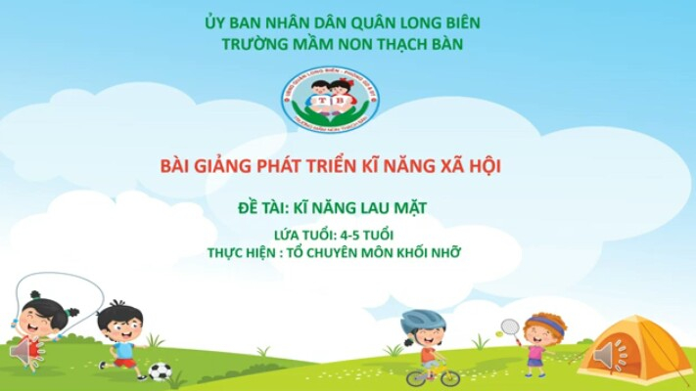
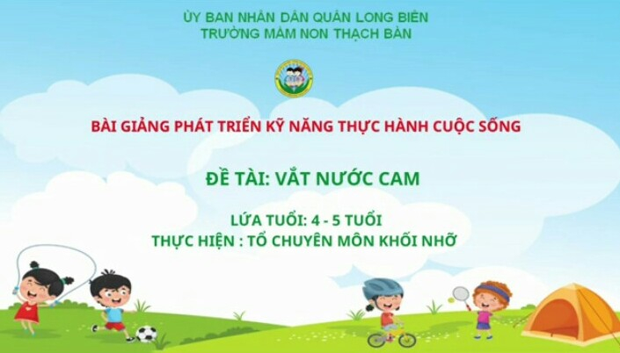

Hình ảnh video các kĩ năng
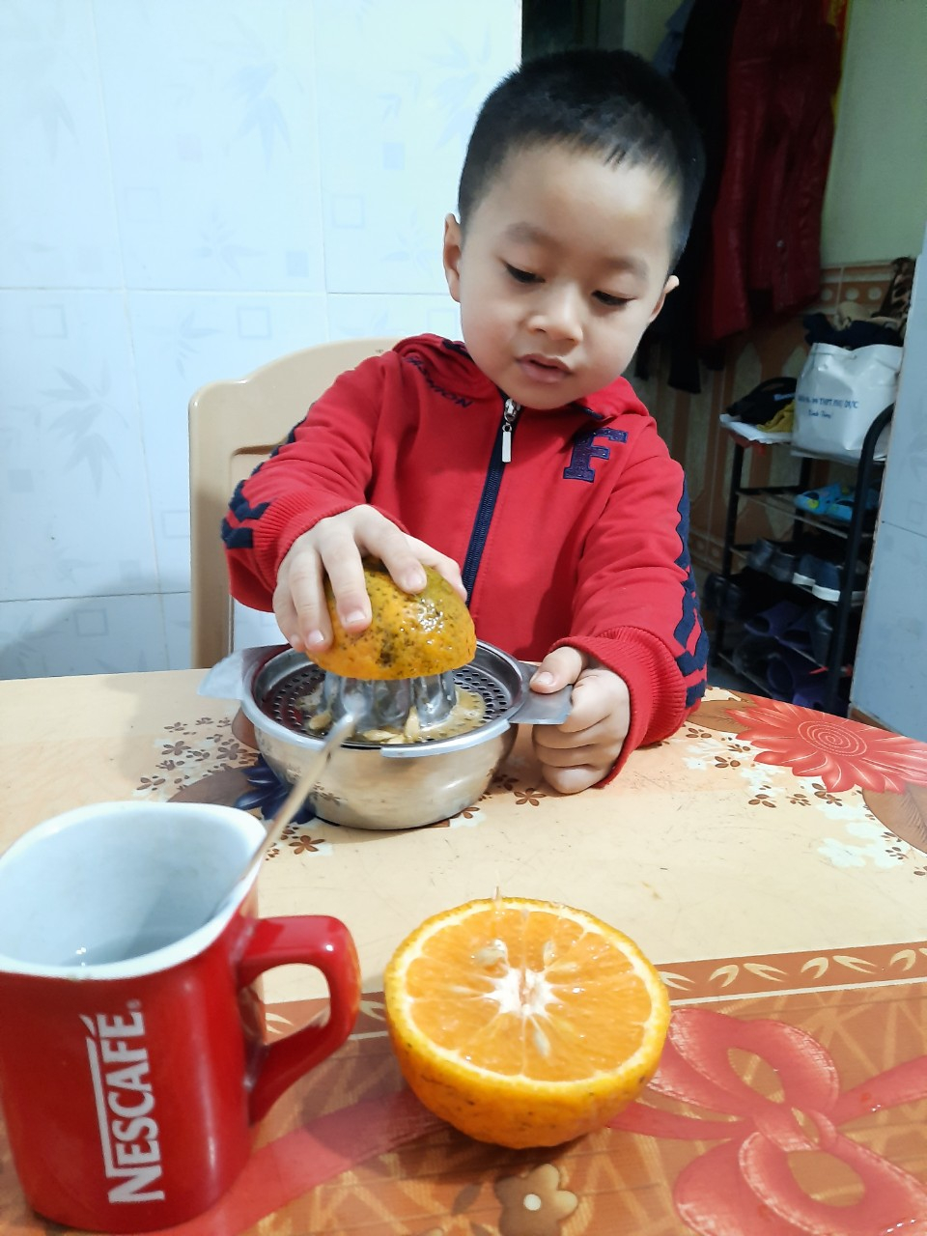
Hình ảnh bé Hồng Quân thực hành kĩ năng vắt nước cam
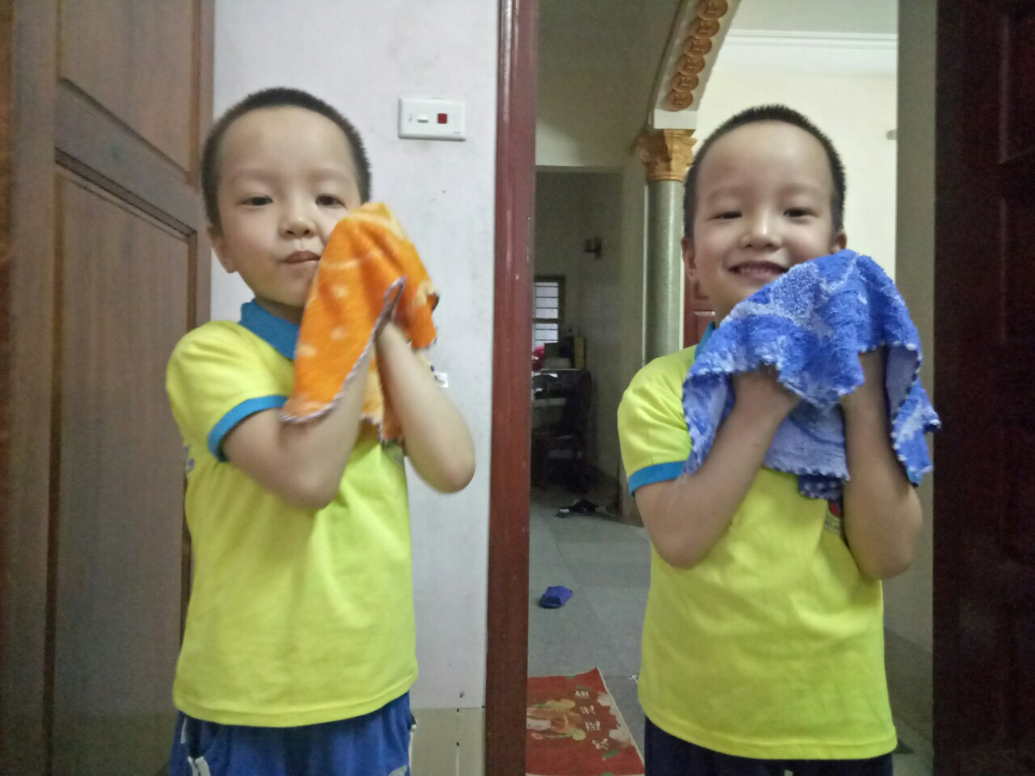
Hình ảnh bé Quang Minh , Quang Huy thực hành kĩ năng Lau mặt
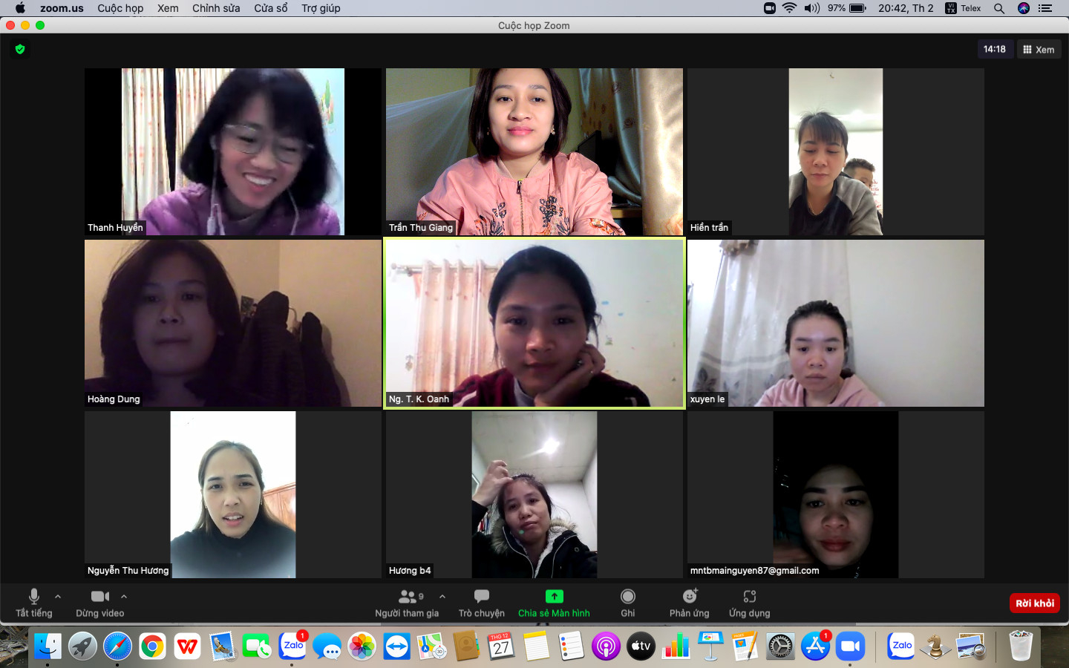
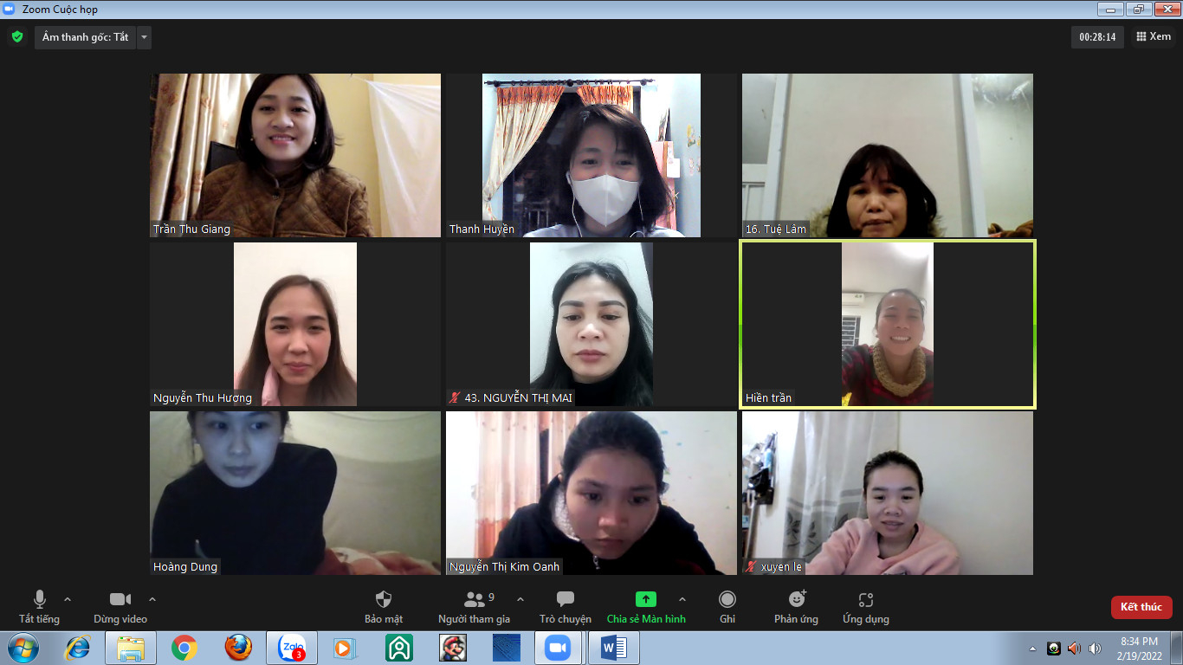
Hình ảnh Họp chuyên môn khối
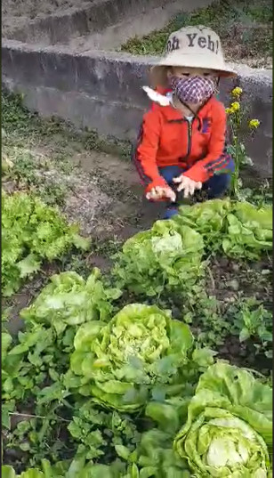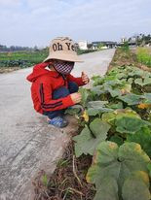
Hình ảnh bé Hồng Quân thăm vườn rau
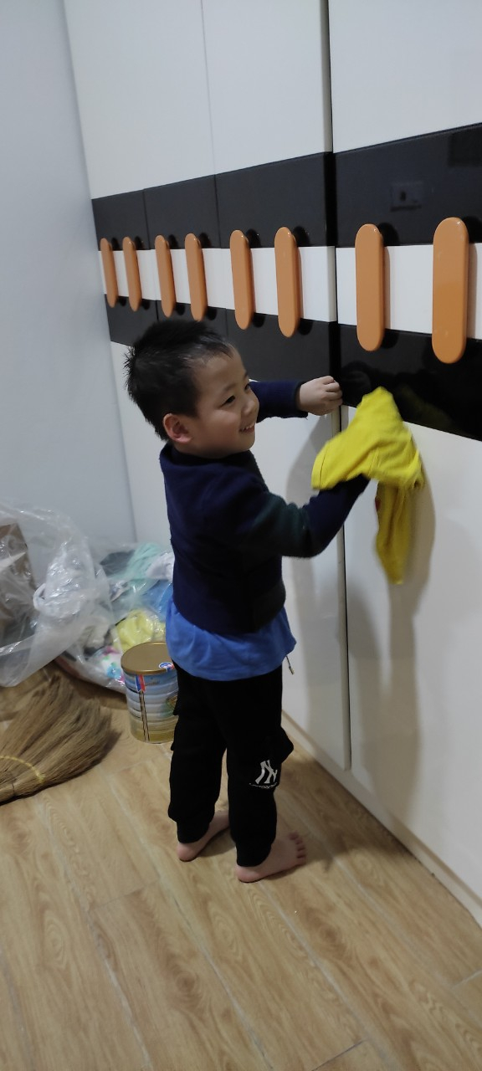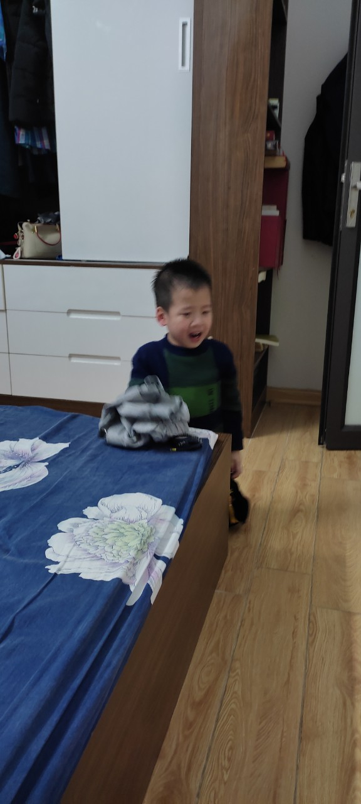
Hình ảnh bé Tuấn Kiệt lau dọn nhà và gấp quần áo

